Vystavená nabídka

|  |  |
| --- | --- |
| Dodavatel: | Doklad číslo: NV/1 60348 |
| SVOSTR s.r.o. |  |
| Odběratel |
| Říční 3084/15 |  |
| 70030 Ostrava-Jih | Správa a údržba silnic Zlínska, s.r.o. |
| Tel.: 596728384 |  |
| Fax: 596728383 | K majáku 5001 |
|  | 761 23 Zlín |
| IČO 25907913 | Fax: 577 433 350 |
| DIČ CZ25907913 | IČO 26913453 |
|  | DIČ CZ26913453 |
| Datum vystavení: 07.07.2016 Vyřídit do: 31.07.2016 Vystavil (a): Konvička Martin Ing.  Doprava: dodavatelem Platební podmínky: převodem | |

Na základě Vaší poptávky zasíláme následujíc! nabídku:

Označení dodávky Katalogové označení Počet M.J. M.J. Cena za M.J. Cena celkem

Svodnice NH4 50.0.00 50,00 ks 1 980,00 99 000,00

Náběhová přechodka NH4 17,3% 50.5.00 15,00 ks 990,00 14 850^00

Termín dodání: ihned - materiál skladem Dodací podmínky: FCA Zlín Platební podmínky: 30 dnů od data vystavení faktury S pozdravem

Cena celkem:

Registrace:

Společnost zapsána v obchodním rejstříku u Krajského soudu v Ostravě, oddíl C, vložka 26105

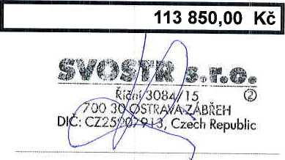

razítko, podpis

Vytiskl (a): Konvička Martin Ing., 07.07.2016

Zpracováno systémem Money S3

Strana: 1